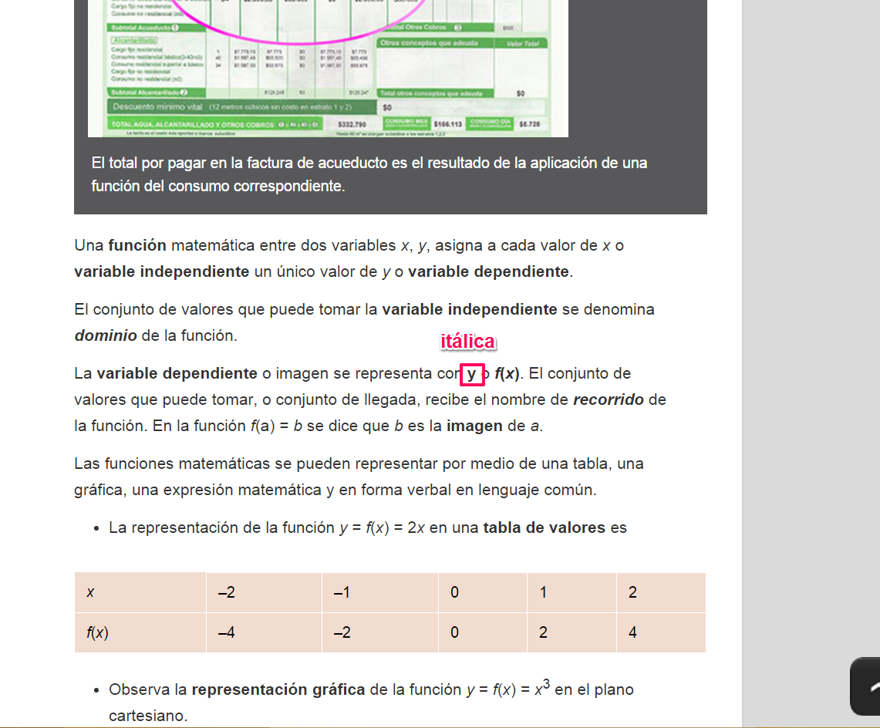

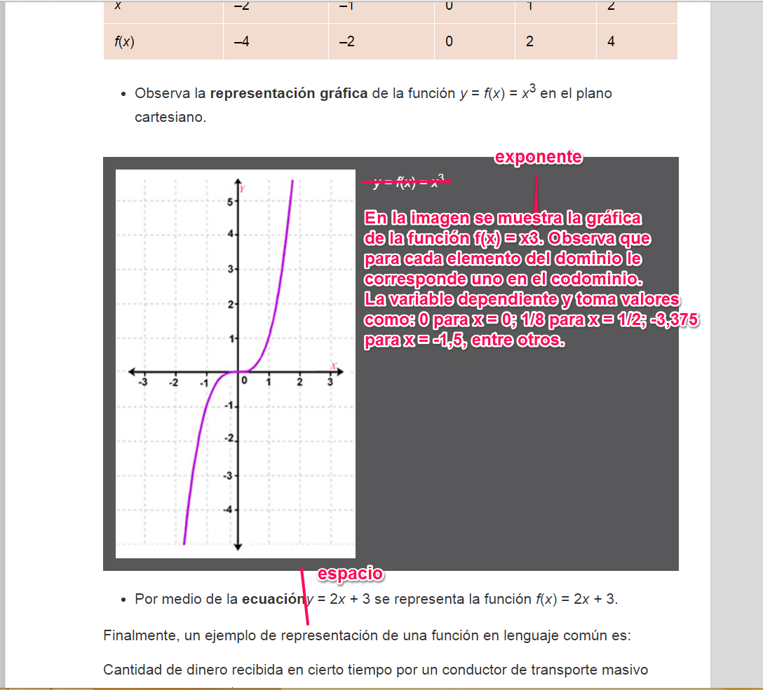

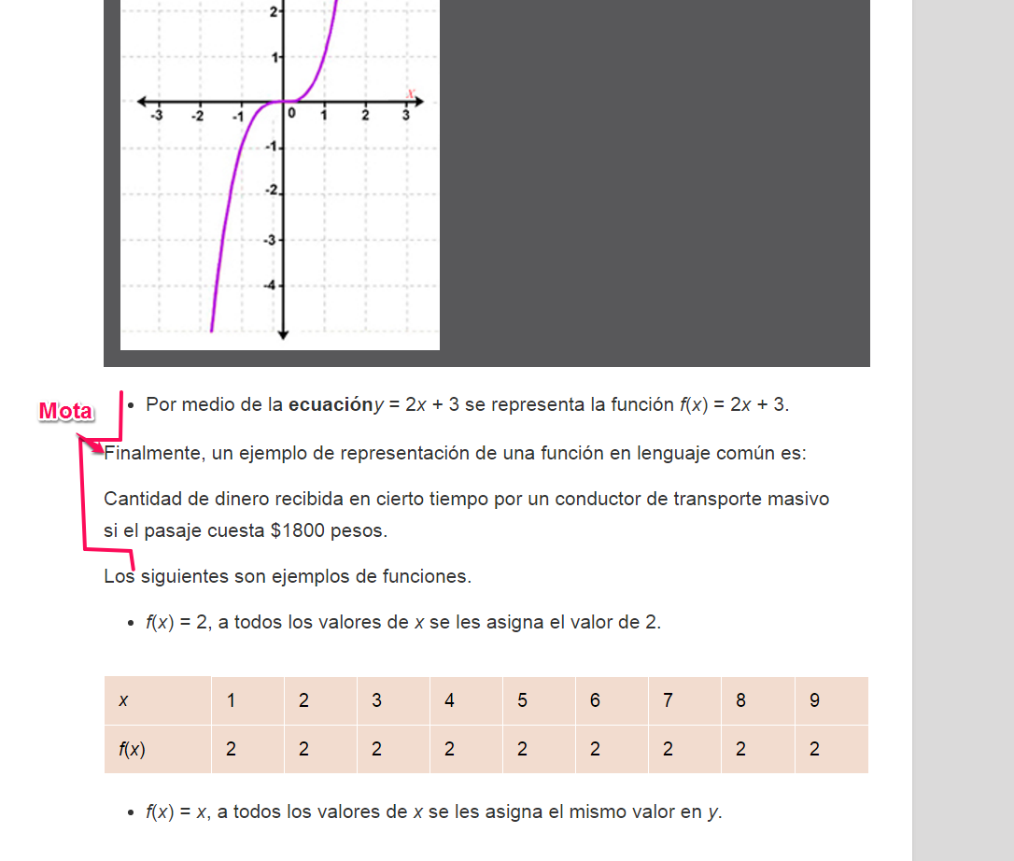

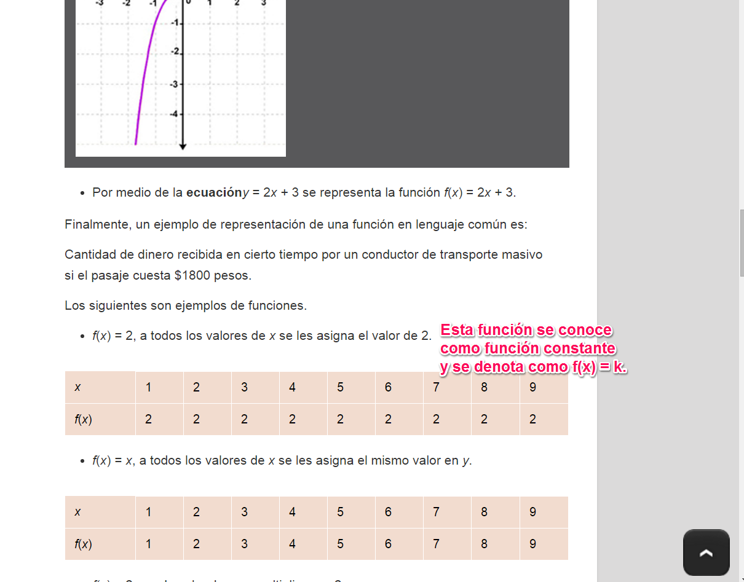

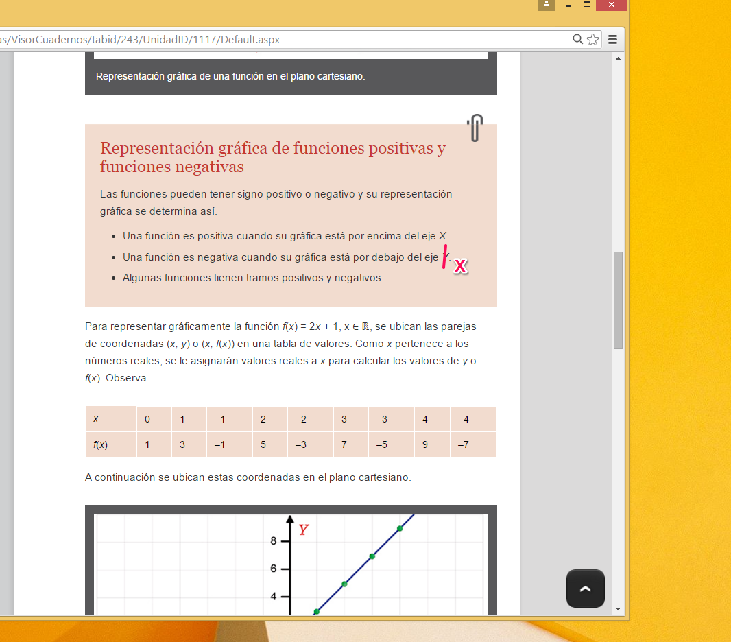

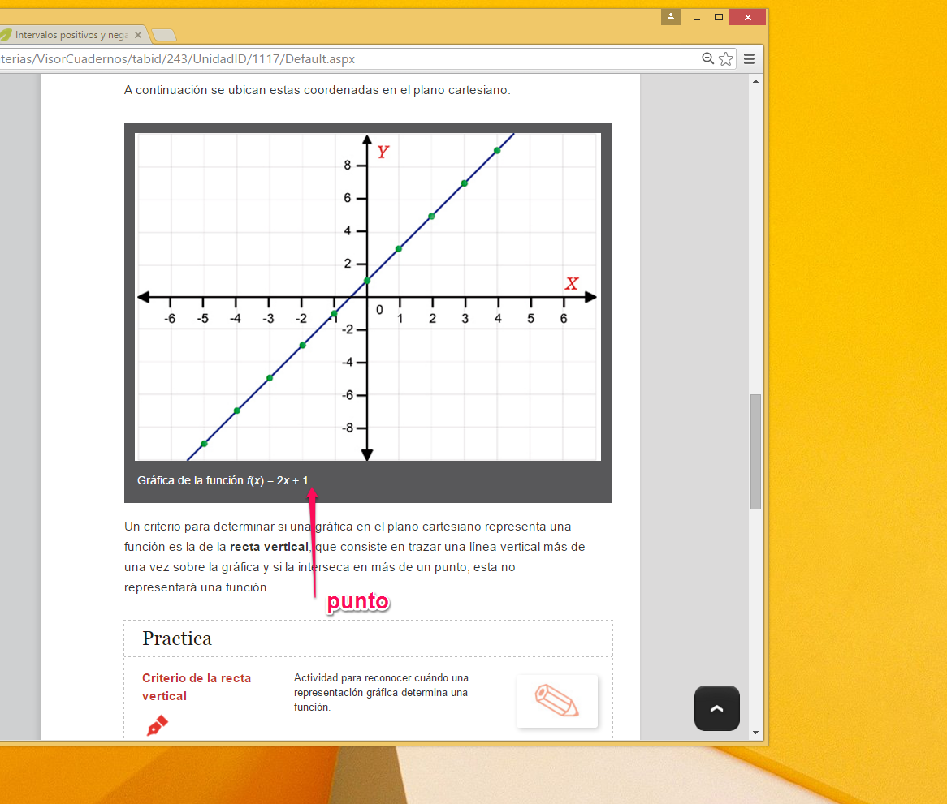

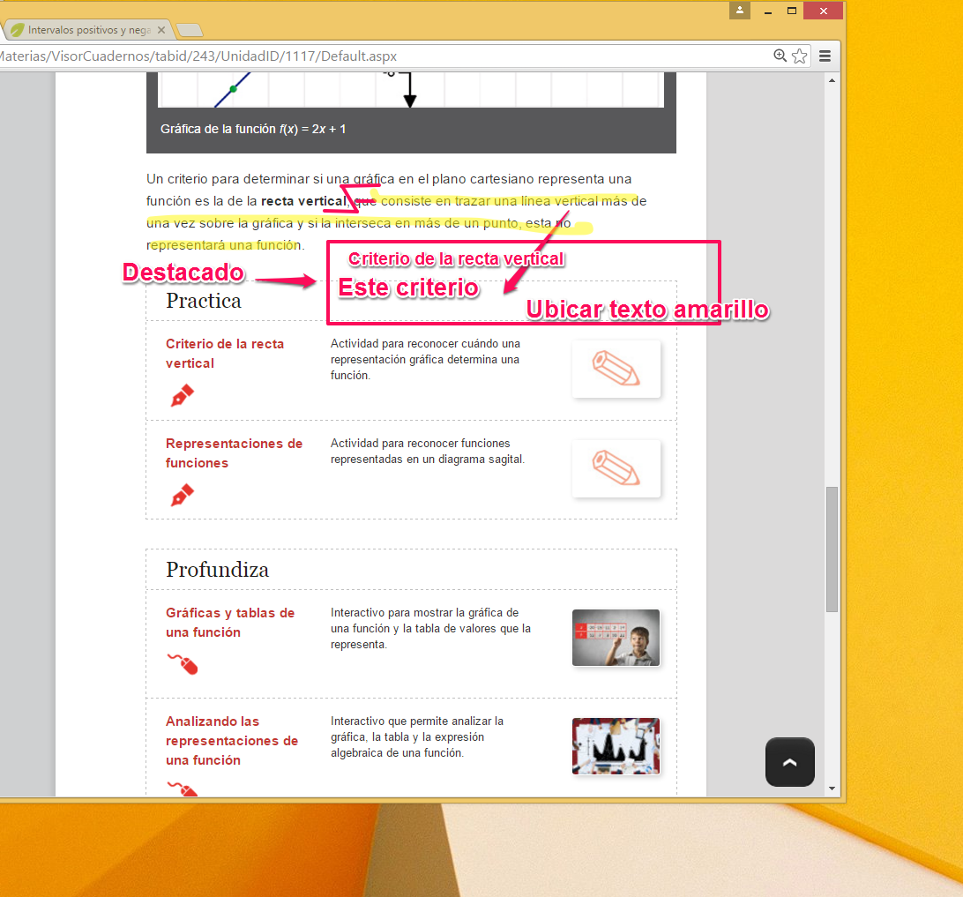

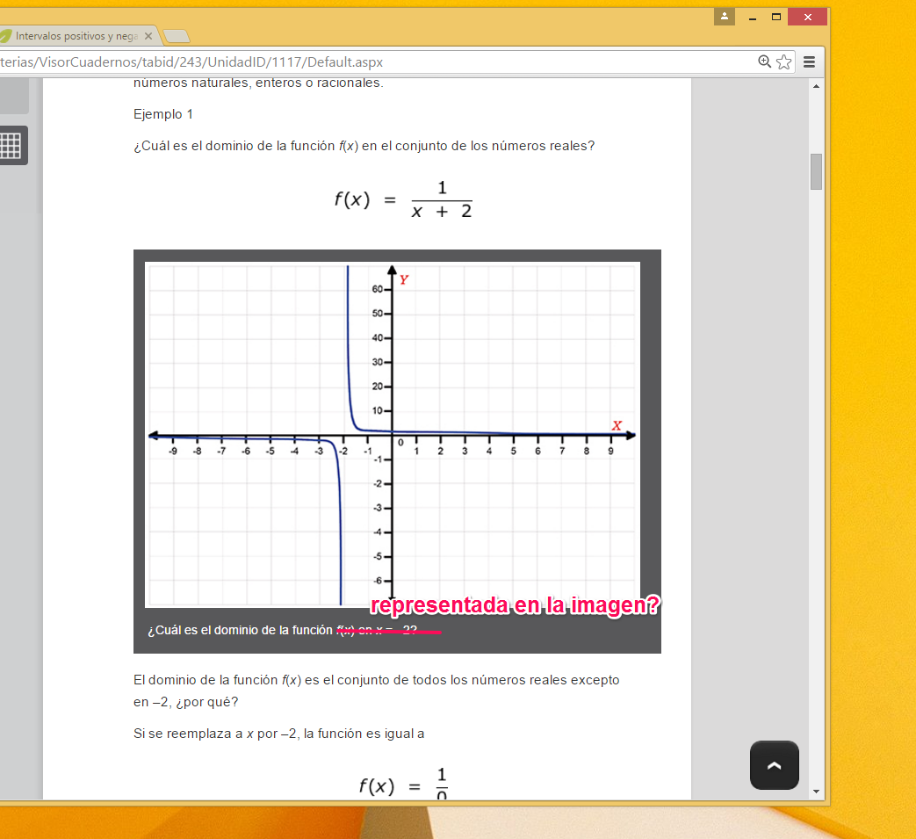

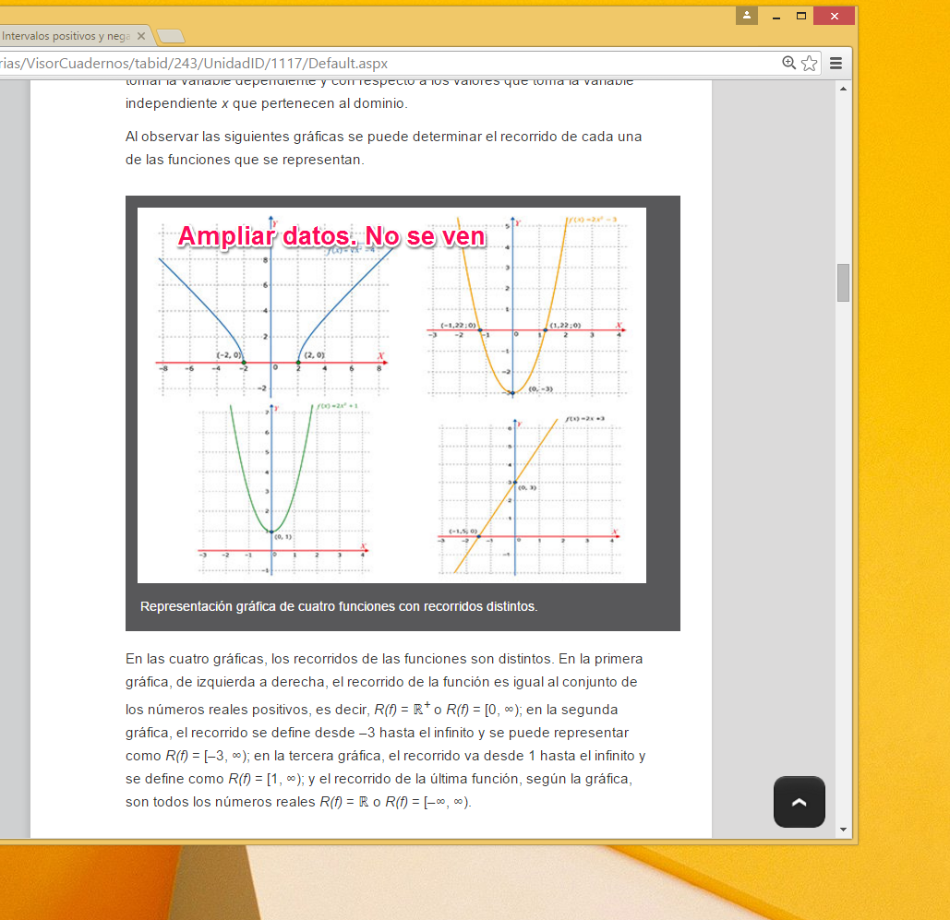

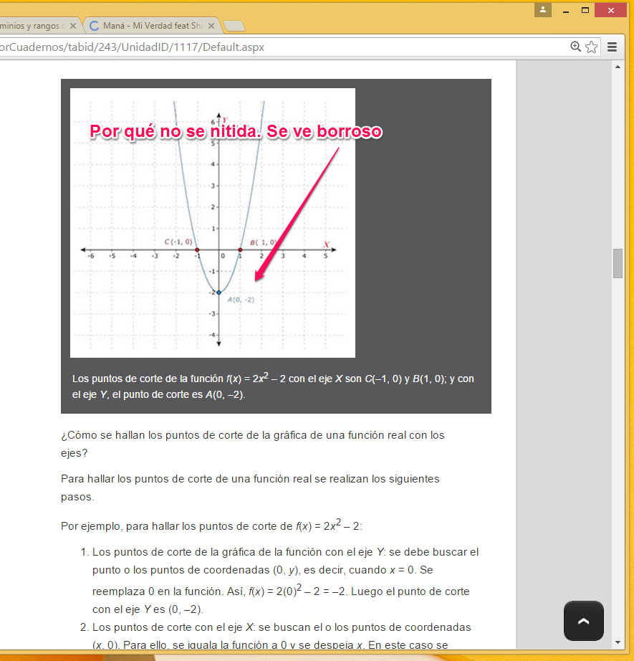

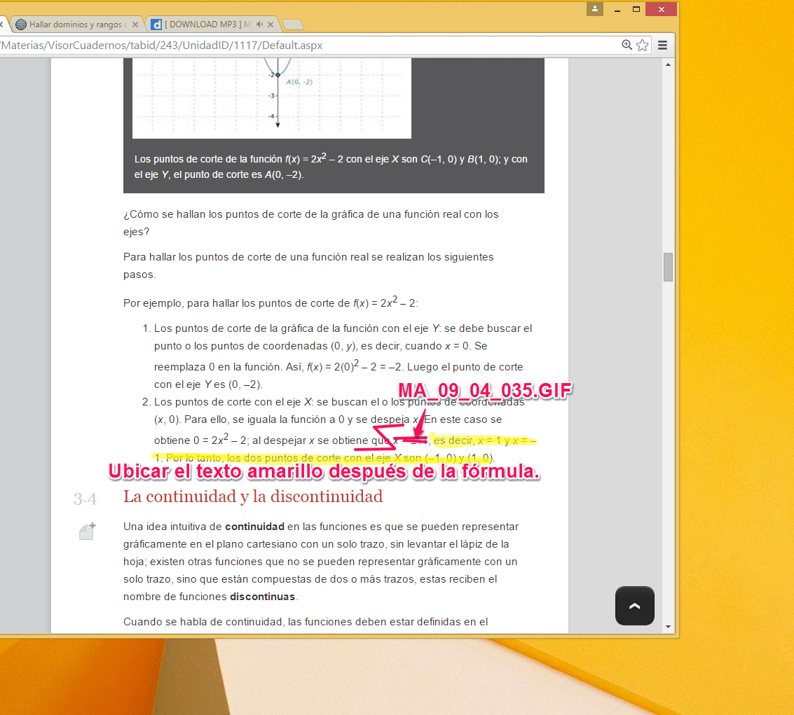

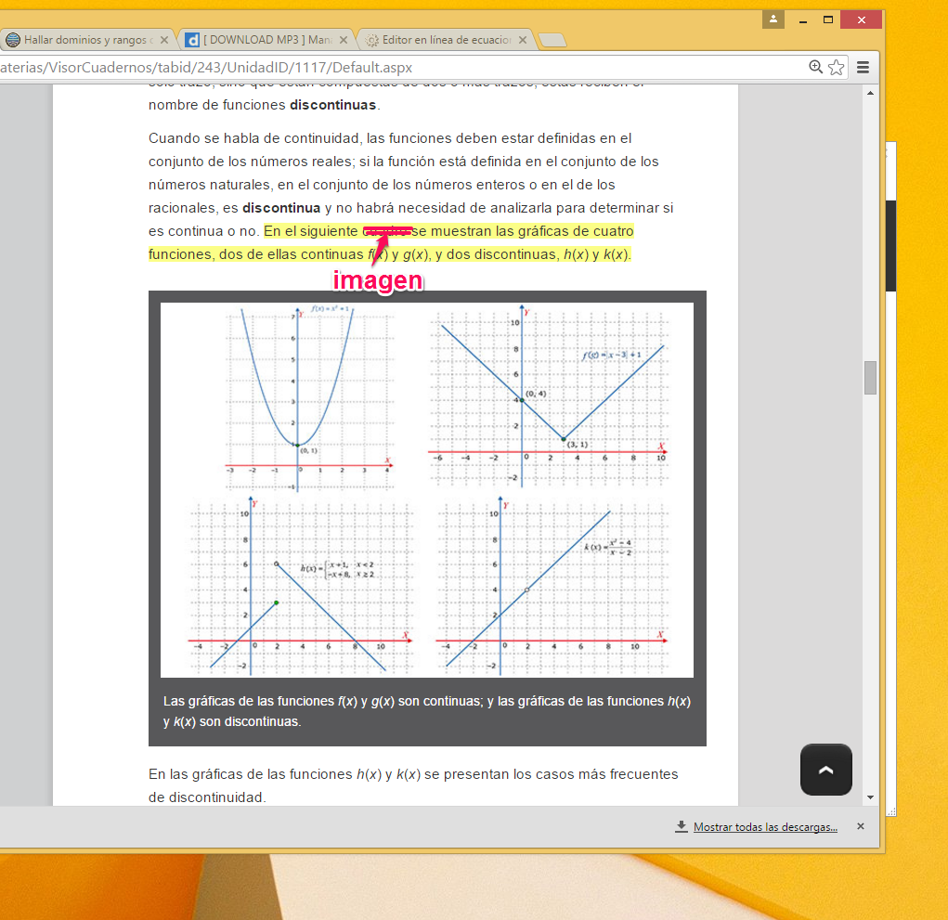

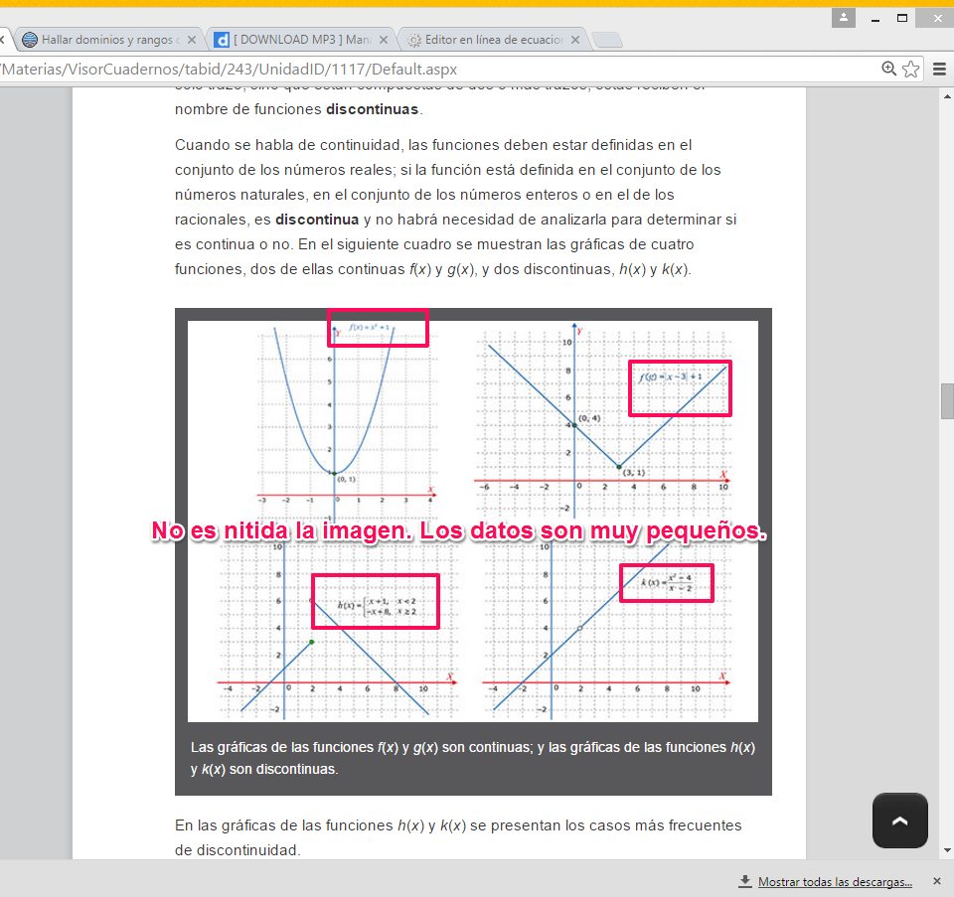

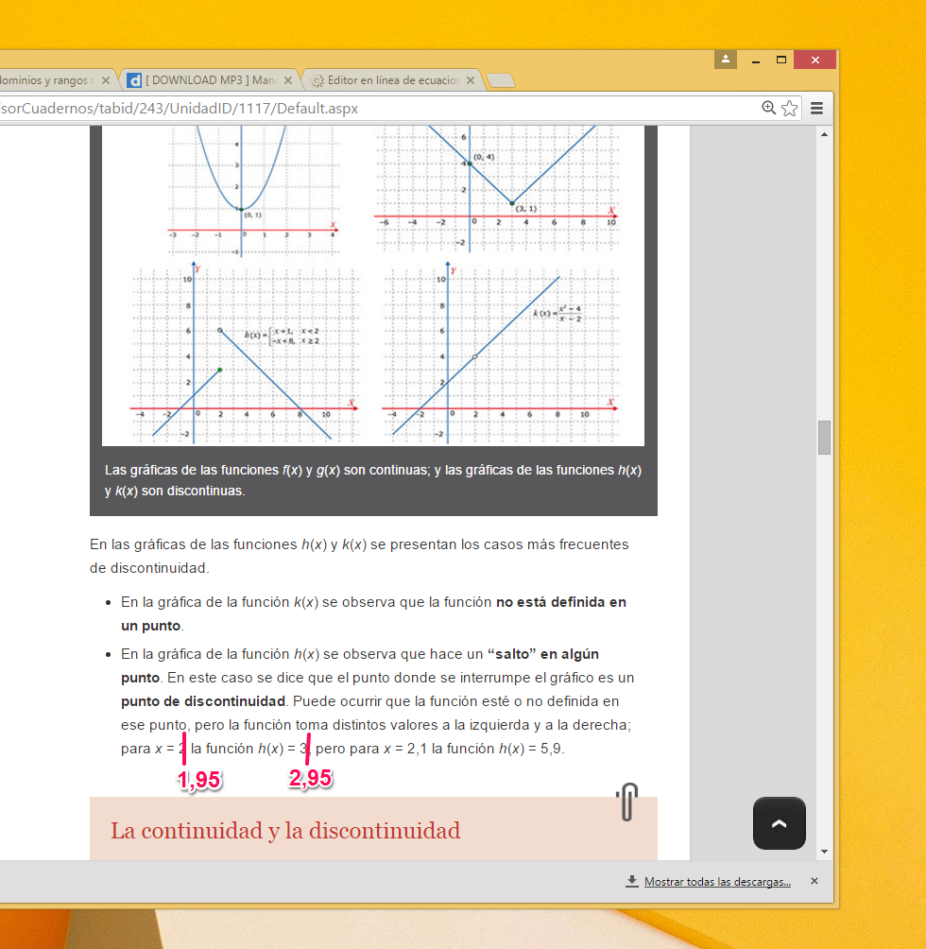

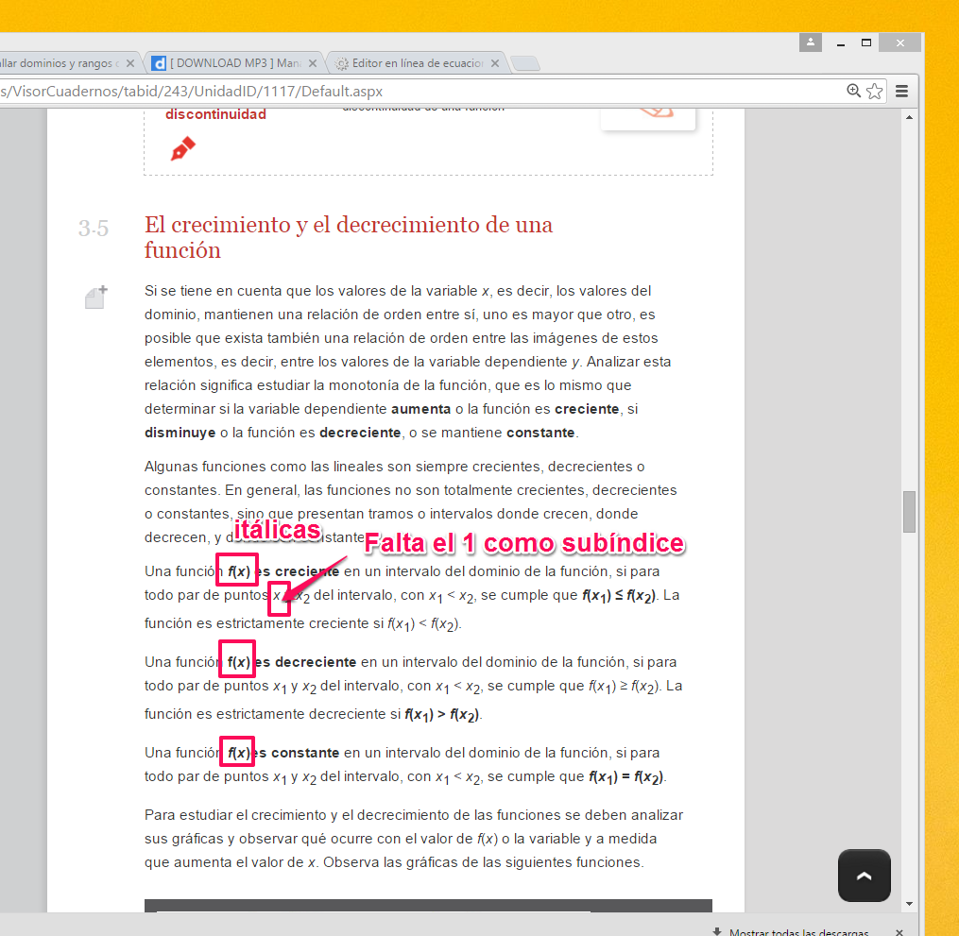

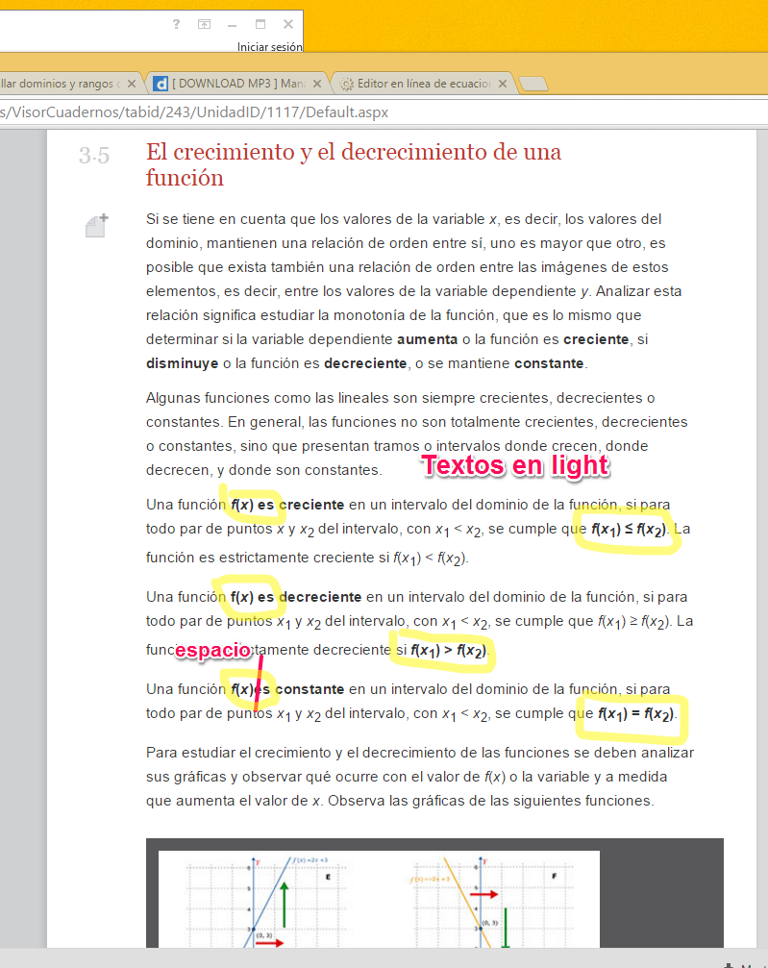

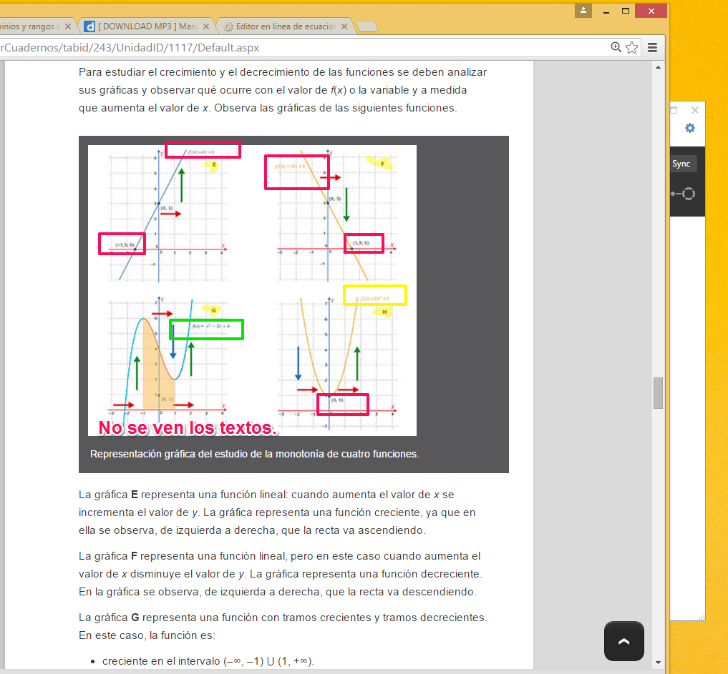

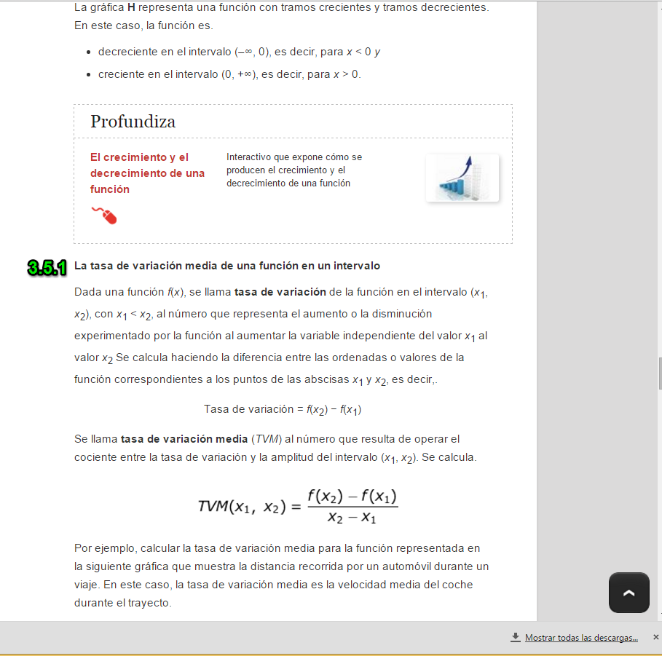

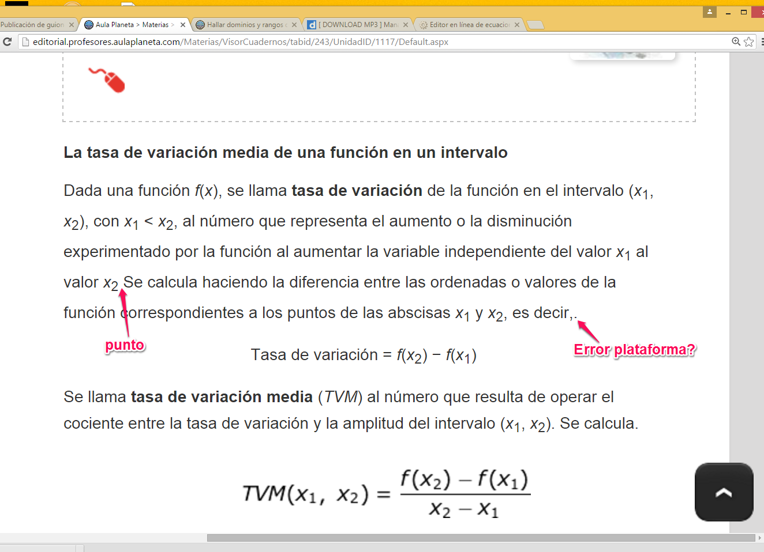

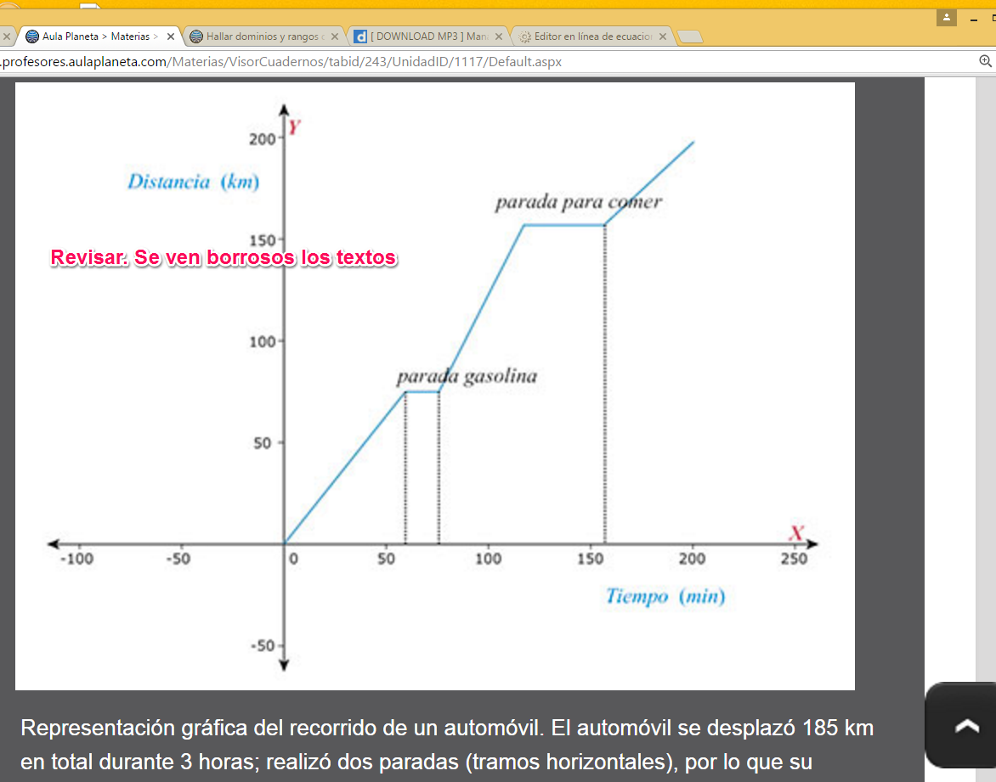

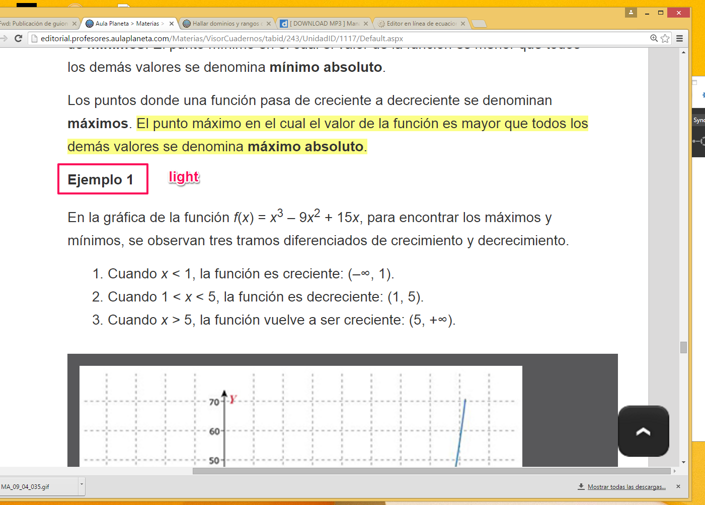

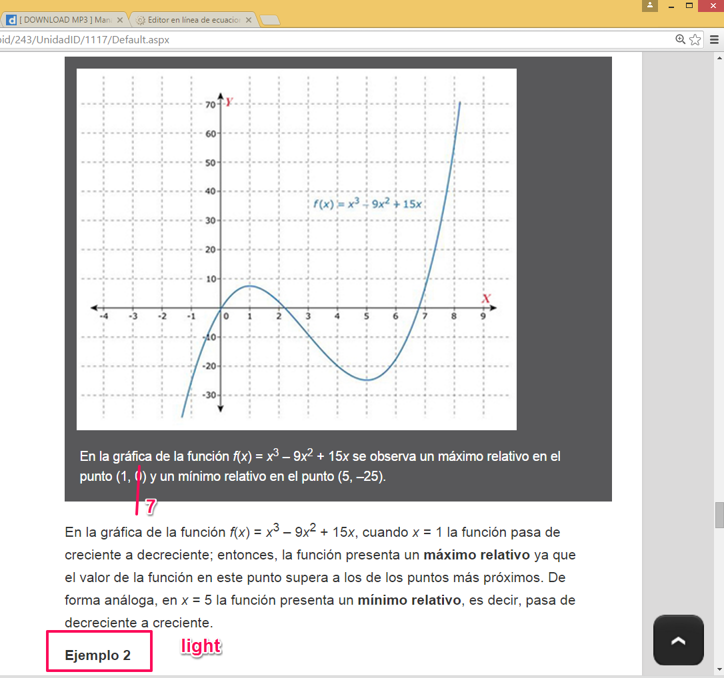

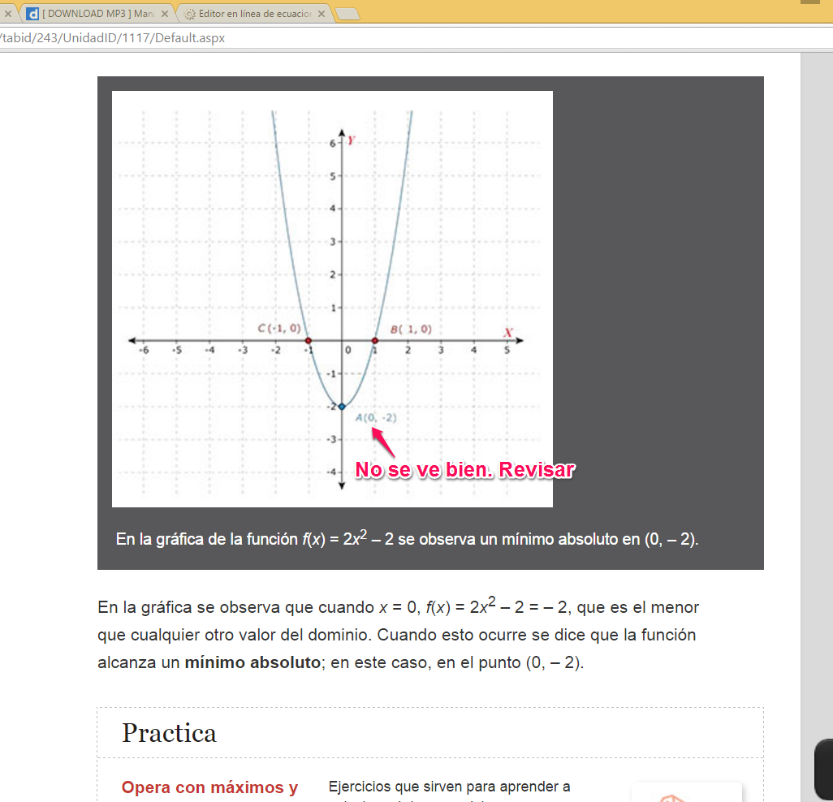

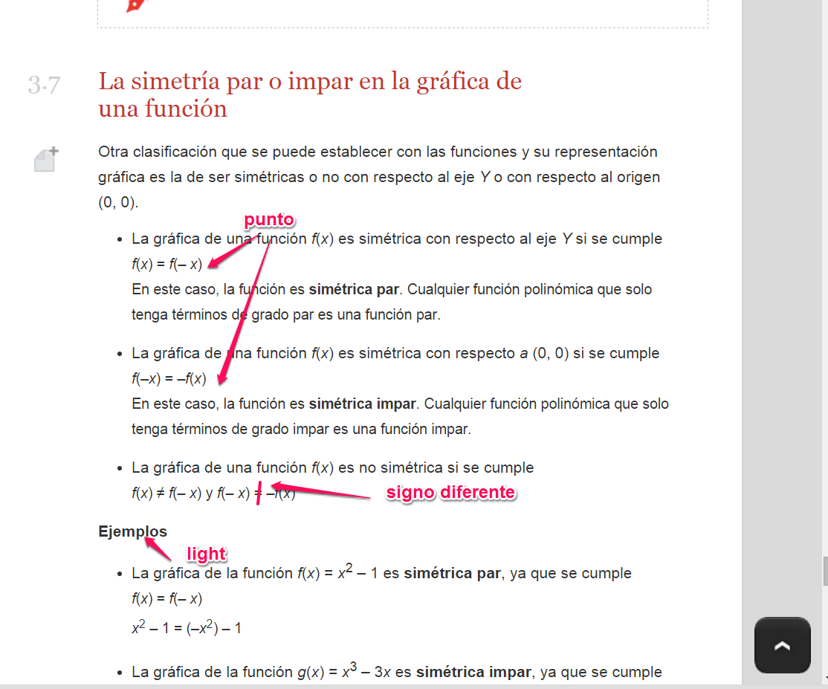

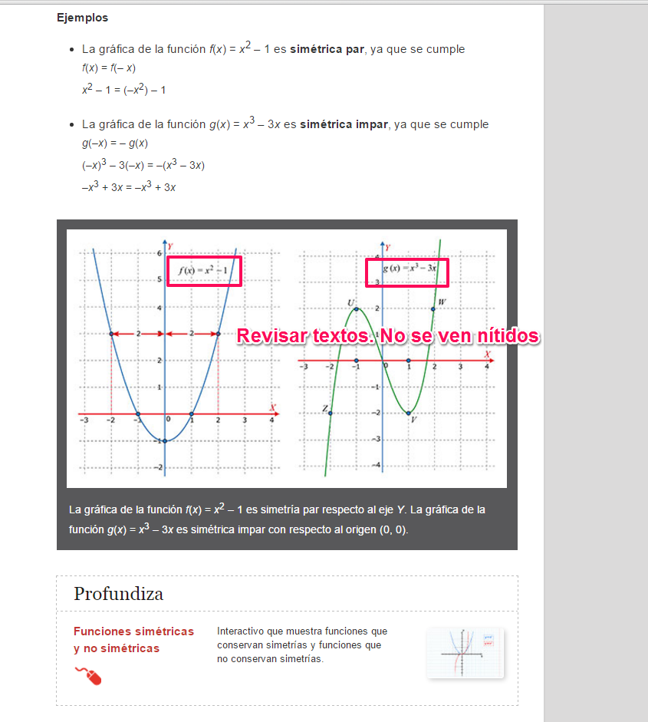

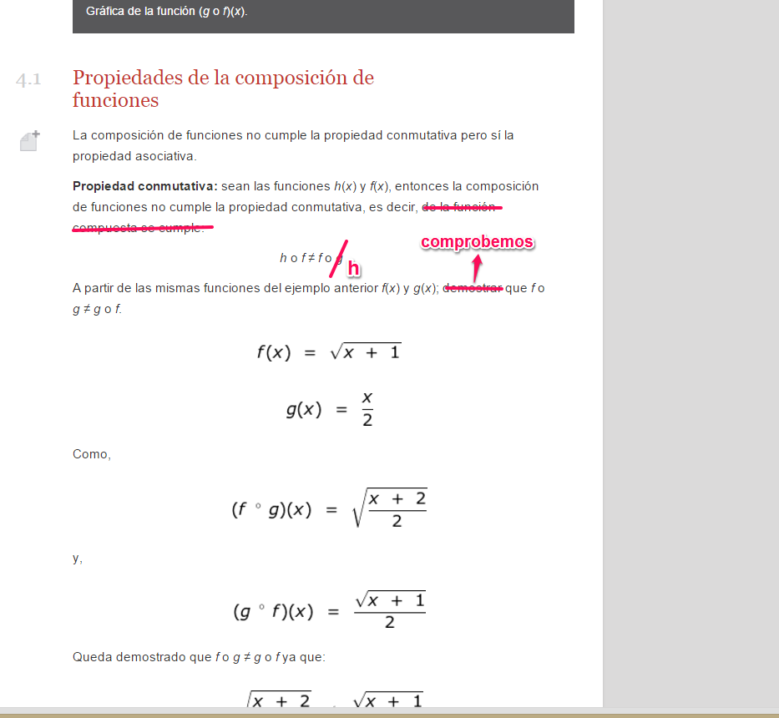

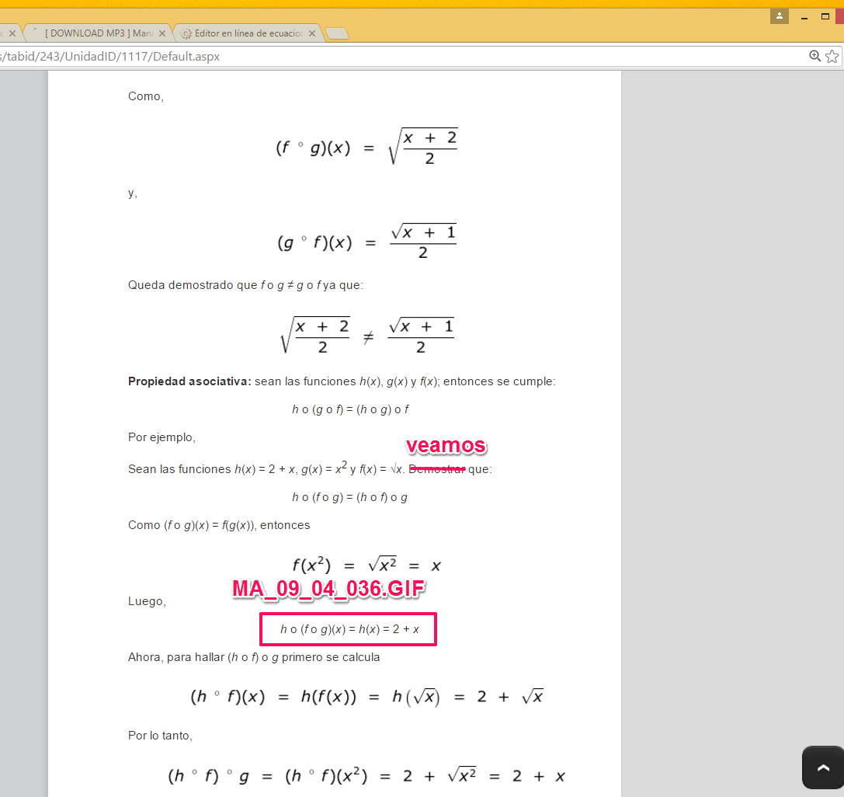

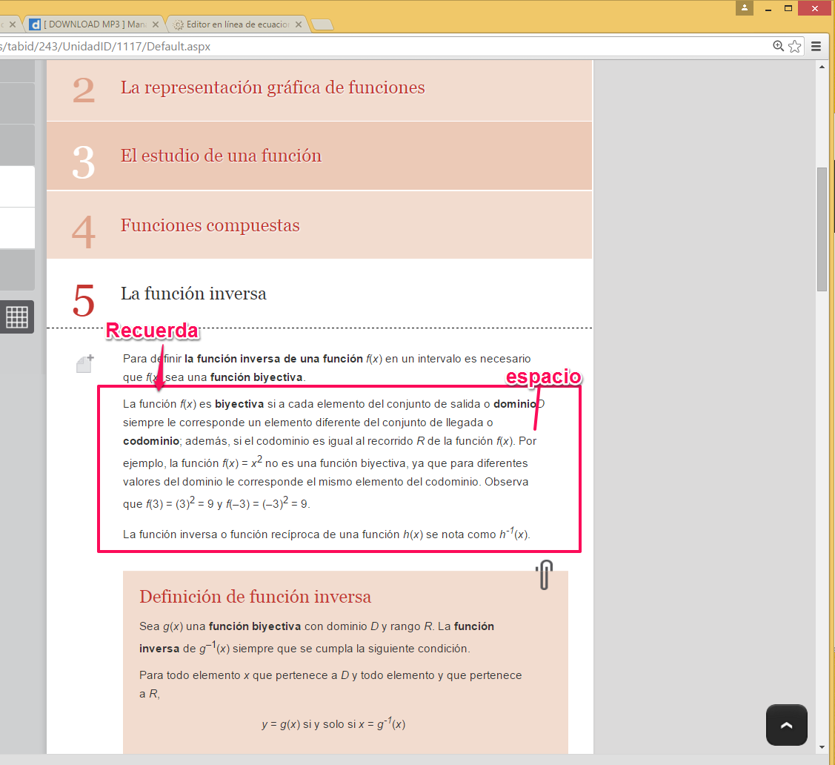

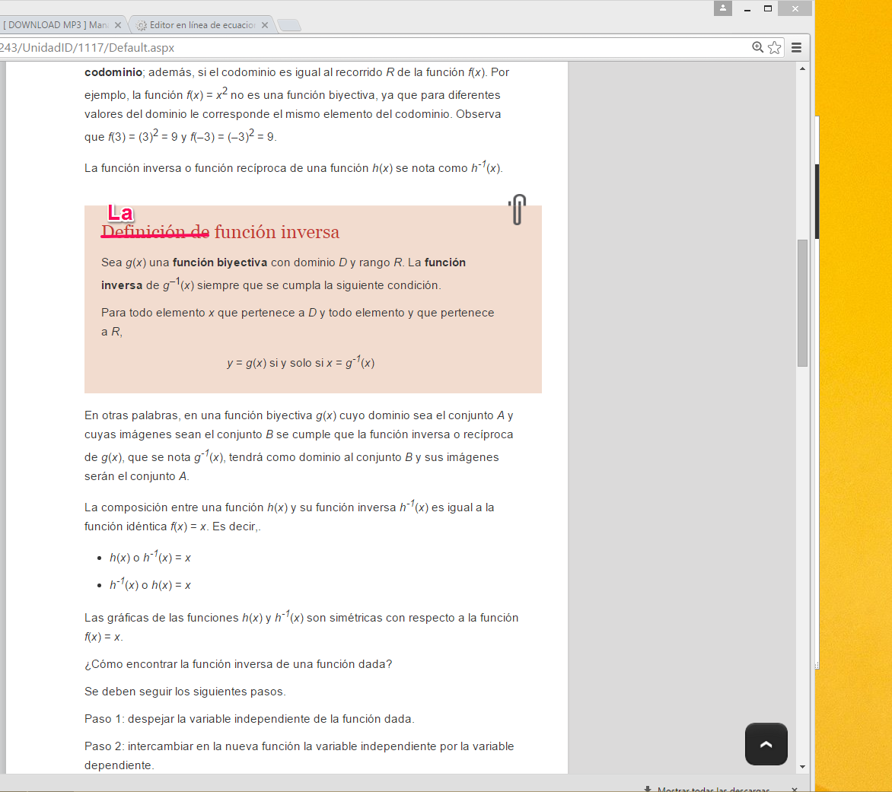

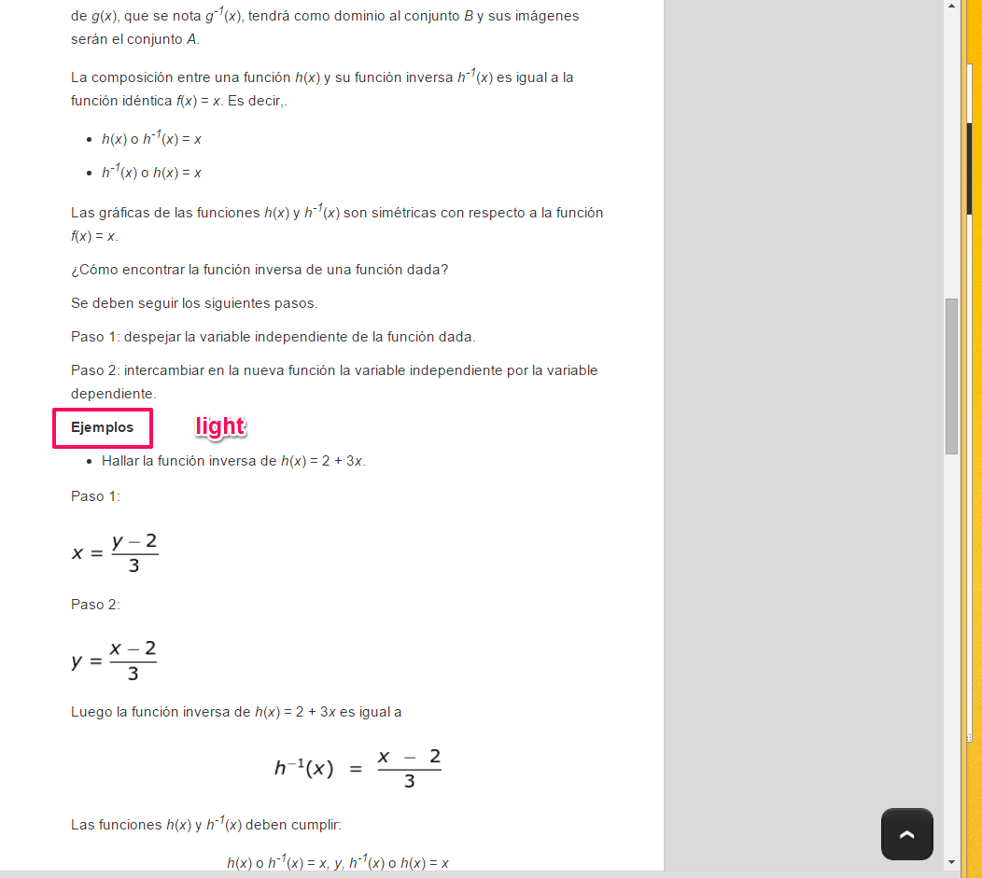

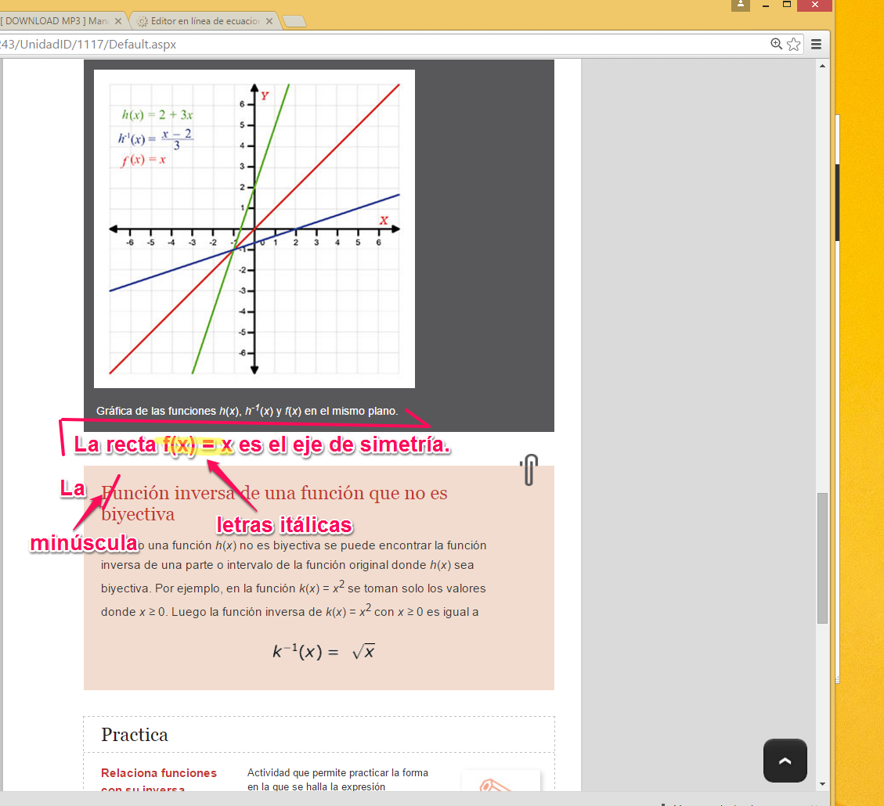

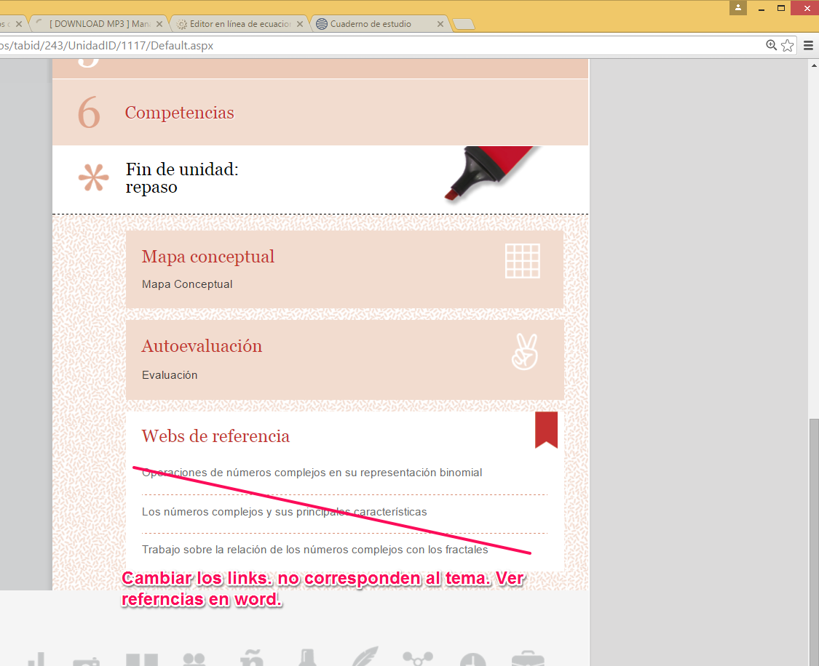

**WEBS DE REFERENCIA**

|  |  |
| --- | --- |
| Repasa el dominio de una función en la página de la biblioteca de recursos de matemáticas Vitutor | <http://www.vitutor.com/fun/2/a_2.html> |
| En la página del Proyecto Descartes puedes repasar la teoría sobre los siguientes temas y practicar ejercicios. Estudio gráfico de las características globales de una función | <http://recursostic.educacion.es/descartes/web/materiales_didacticos/Estudio_grafico_caracterisiticas_globales_funcion/index.htm> |
| Explicación de cómo analizar una función | <http://recursostic.educacion.es/descartes/web/materiales_didacticos/Procedimiento_analizar_funcion/2bcnst_14_indice.htm> |
| Analiza las distintas formas de expresión y representación de una función | <http://recursostic.educacion.es/descartes/web/materiales_didacticos/Interpretacion_graficas/Indice_graficas.htm> |
| Estudia la continuidad y la discontinuidad de funciones | <http://recursostic.educacion.es/descartes/web/materiales_didacticos/Continuidad_clasificacion_discontinuidades/index.htm> |
| Identifica puntos máximos y mínimos de una función | http://recursostic.educacion.es/descartes/web/materiales_didacticos/Puntos_caracteristicos_criticos_singulares/2bcnst_13_indice.htm |